«Работа с текстом на уроках русского языка и литературы как эффективное средство формирования коммуникативной, языковой компетенции и лингвистической зоркости учащихся в условиях ФГОС»
Школьный курс работы с текстом чаще всего ограничивается изучением синтаксиса изолированного предложения, закономерности же контекстной речи, выходящей за пределы отдельных предложений, учащиеся познают стихийно. Но мы же говорим не отдельными словами и словосочетаниями, а единым задуманным текстом.
Следовательно, основной нашей задачей является научить школьников раскрывать свойства всех единиц языка с помощью текста или на основе текстовой формы.
Изучив опыт коллег, я пришла к выводу, что система работы с текстом должна включать в себя такие задания, которые сформировали бы у учащихся следующие навыки:

- Понимать основную мысль текста;
- Формулировать систему аргументов;
- Сопоставлять разные точки зрения и разные источники информации;
- Понимать назначение разных видов текстов;
- Оценивать душевное состояние персонажей текста и сопереживать им.

Можно также добавить такой навык, как «Ставить перед собой цель чтения, направлять внимание на полезную в данный момент информацию».
Эти пункты и становятся целью работы с текстом. В основе понимания текста, конечно же, лежит чтение. Но не просто техника чтения, а еще и познавательный процесс. Могу с уверенностью предположить, что умение читать и понимать прочитанное является базой формирования коммуникативной компетенции. Как известно, чтение делится на три вида чтения: просмотровое, ознакомительное, изучающее. Разные типы текстов требуют разных способ чтения. Каждый из названных видов чтения обеспечивается определёнными приёмами, которыми необходимо овладеть, чтобы процесс чтения был адекватным коммуникативной установке, стоящей перед читающим. Поэтому важно учить школьников не чтению вообще, а разным его видам.
Работая в школе, я обратила внимание на то, что у детей слабо сформированы навыки развития как устной, так и письменной речи. Учащиеся не всегда могут свободно строить свои высказывания, делать выводы.
Я думаю, что основная задача уроков развития речи – это развитие творческих способностей учащихся по созданию текстов разных стилей, типов, жанров. На формирование речевой и мыслительной деятельности через чтение и письмо влияет Технология критического чтения. Она включает в себя три этапа, каждый из которых имеет определенные задачи. Вызов – задача актуализировать и обобщить знания по теме; мотивировать к деятельности. Осмысление – получить новую информацию, осмыслить её и сравнить с имеющимися знаниями. Рефлексия – обобщить полученную информацию, сформировать отношение к изученному материалу.
Приведу примеры некоторых стратегий для развития критического мышления. Первая из них – «тонкие» и «толстые» вопросы. Планируемым результатом является умение ребят задуматься над прочитанным текстом, воспринимать данную информацию.
«Тонкие вопросы» - вопросы, требующие односложного ответа. Упражнение для 5 класса из учебника, автором которого является Лидия Марковна Рыбченкова. Задание
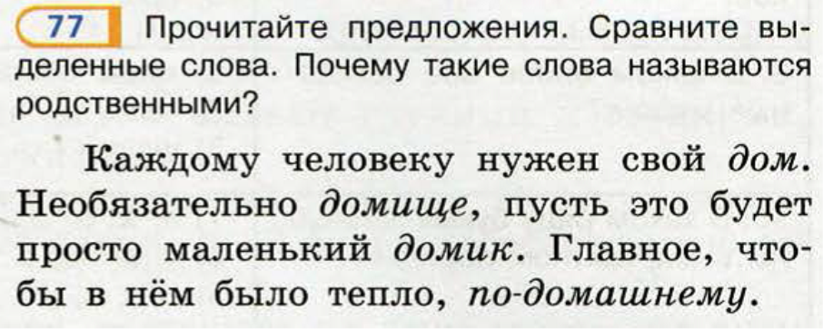
Данные вопросы требуют знания правила о родственных словах. (содержат один общий корень и имеют сходство в значении).
«Толстые вопросы» - вопросы, требующие размышления, привлечения дополнительных знаний, умения анализировать.
Упражнение из этого же учебника.
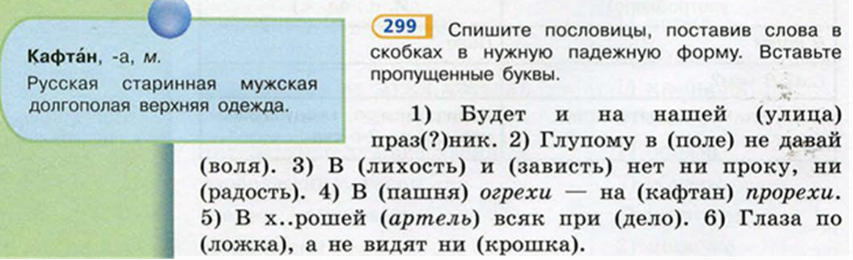
Задание. Запишите пословицы и поговорки, выберите две-три пословицы и расскажите, как вы понимаете их смысл! Опишите ситуации, в которых можно употребить данные пословицы. Почему вы так считаете? О чём бы вы написали, описывая эти ситуации?
Данную стратегию можно использовать на комбинированных уроках или уроках усвоения навыков и умений.
На уроках комплексного повторения и уроках обобщения использую такую стратегию развития речи, как Синквейн. Стихотворение в лаконичной форме, которая позволяет описывать суть понятия и осуществлять рефлексию урока. Синквейн полезен в качестве обобщения сложной информации, а также является средством оценки словарного запаса учащихся, ориентирован на воспроизведение текущих впечатлений, ощущений и ассоциаций. Какова же особенность построения такого текста?
1-я строка (одно слово) – существительное, главная тема, мысль.
2-я строка (два слова) – прилагательные, качество первого слова.
3-я строка (три слова) – глаголы, действия первого слова.
4-я строка (четыре слова) – суждение по теме первого слова, мысль.
5-я строка (одно слово) – существительное, синоним первому слову. Вывод, заключение.
При первом знакомстве с этим приёмом работы с текстом у учащихся возник ряд сложностей: какие именно подобрать определения и как правильно сформулировать суждение по теме. Но поработав коллективно, учащиеся справились с заданием. И вот что у нас получилось на уроке литературы в 5 классе по теме: «Творчество А.С. Пушкина»
Пушкин.
Творческий, величественный.
Писал, восхищал, пострадал.
Он гений русской литературы.
Поэт.
Использование перечисленных стратегий даёт результат. В сравнении с начальным этапом использования описанных ранее приёмов ученики, работая с текстом,
- Понимают основную мысль текста.
- Формулируют точку зрения и доказывают её.
- Дают развёрнутые ответы.
- Анализируют проделанную работу.

